Міністерство освіти і науки України
Донецький національний університет імені Василя Стуса
Факультет інформаційних і прикладних технологій
Кафедра інформаційних технологій

З В І Т
з лабораторної роботи № 7
з дисципліни «Програмне забезпечення обчислювальних систем»
на тему:
«робота з вбудованими функціями в MS Excel»

Виконав: здобувач гр. Б25_д/F3, Б
Сауляк Н.Б.
Перевірила: канд. фіз.-мат.наук,
старший викладач Фриз І.В.

Вінниця – 2025

Завдання 1
Створимо таблицю та 7 аркушів в ній для усіх завдань. Заповнимо таблицю та використаємо формули «Максимальне», «Мінімальне», «Середнє» для знаходження пустих клітинок:
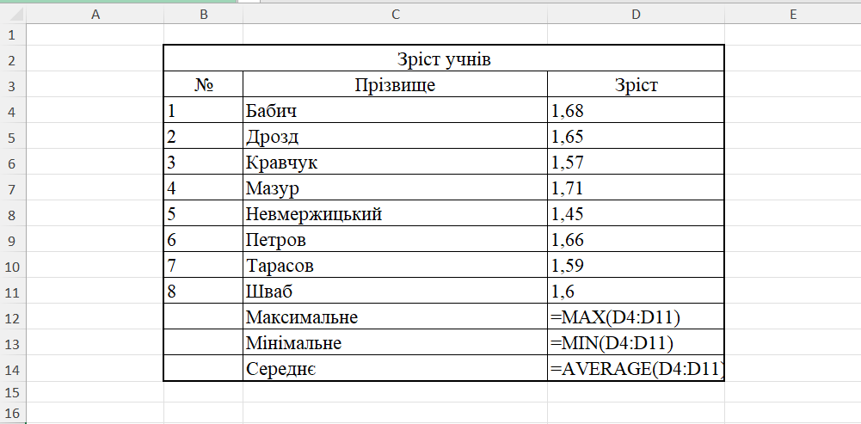
Рисунок 1. Результат завдання (1)

Завдання 2
Використаємо формули «Разом», «Середнє», «Максимальне» для знаходження пропусків, а ще створимо умовне форматування для стовпця «Середнє» за правилом, якщо значення в комірці більше 15, то виділити зеленим кольором:
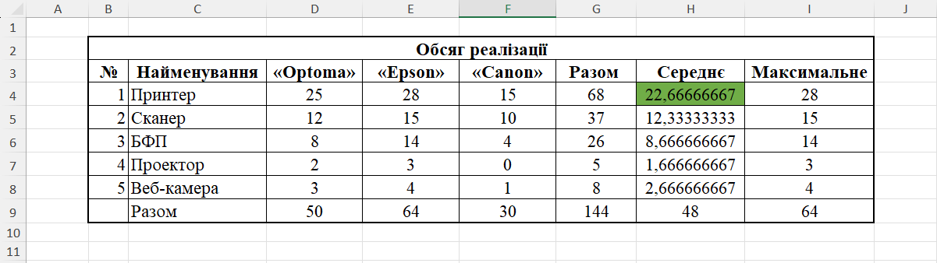
Рисунок 2. Результат завдання (2)
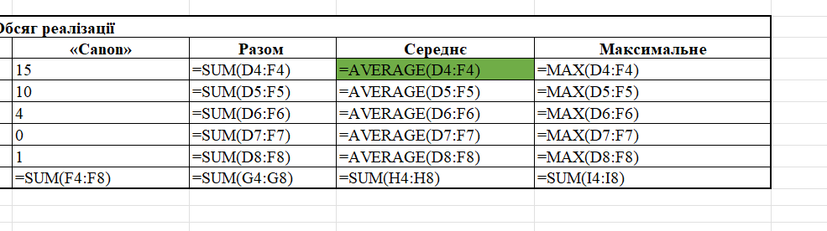
Рисунок 3. Вигляд формул (2)

Завдання 3
Виконаємо заповнення таблиці та знайдемо значення в пустих комірках за допомогою формул:
«Вартість»=Ціна*Кількість;
«Знижка» обчислюється за правилом: якщо «Вартість» більша 1000, то знижка
становить 20% від «Вартості», інакше – 5% від вартості;
«Сума»=Вартість-Знижка.
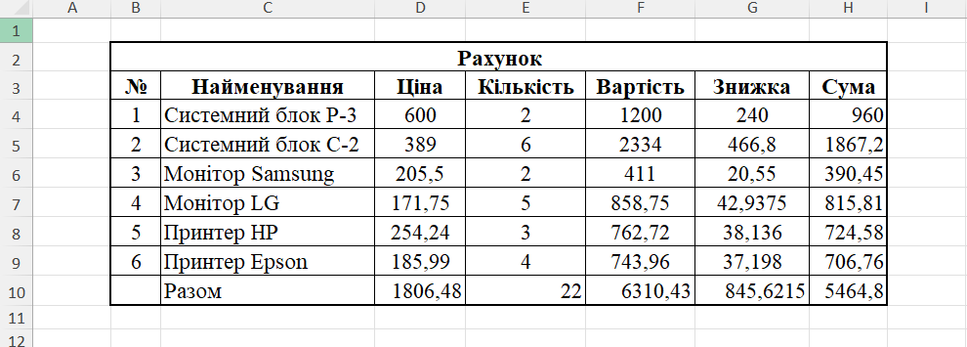
Рисунок 4. Результат завдання (3)
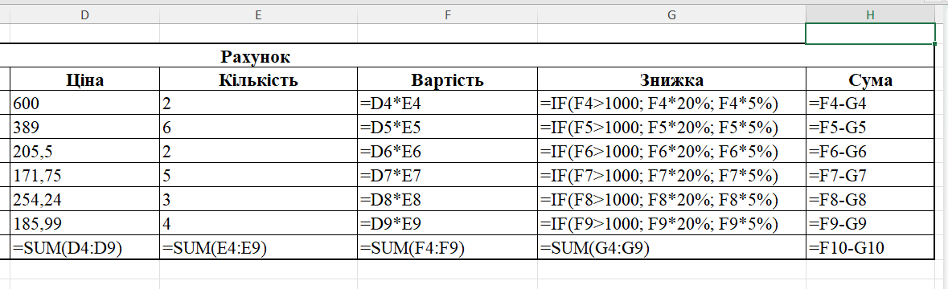
Рисунок 5. Вигляд формул (3)

Завдання 4
Формули:
«Премія» обраховується за правилом: якщо стаж більше 15, то премія дорівнює
20% від ставки, інакше премія дорівнює 100 грн;
«Разом»=Ставка+Премія.
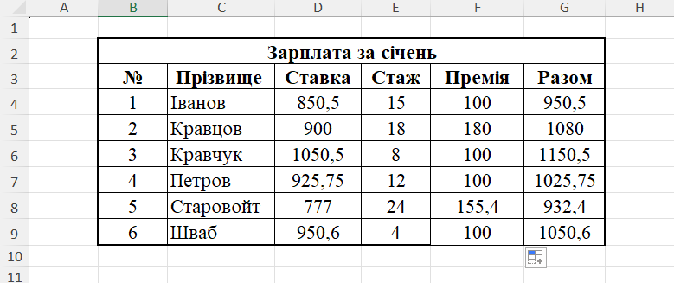
Рисунок 6. Результат завдання (4)
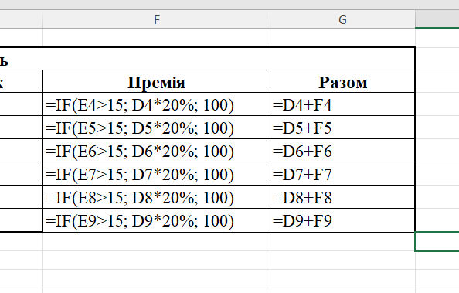
Рисунок 7. Вигляд формул (4)

Завдання 5
Формули:
«Вартість»=Ціна*Кількість,
Знижка в 20% від «Вартості» надається тільки на товари фірми Samsung
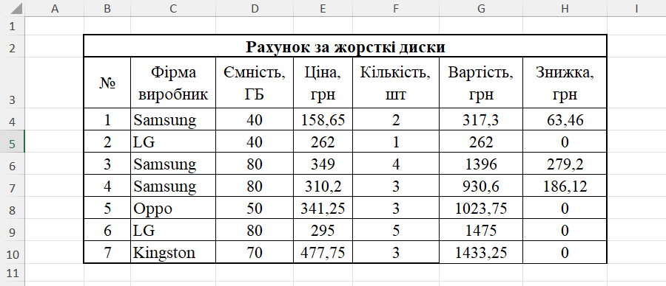
Рисунок 8. Результат завдання (5)
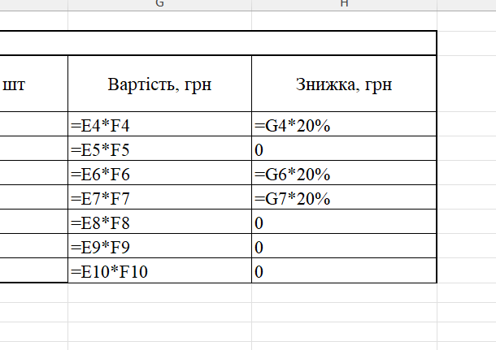
Рисунок 9. Вигляд формул (5)

Завдання 6
Формули:
«Ставка»=275 для 1-го розряду,
= 365 для 2-го,
= 455 для 3-го:
=IF(D6=1;275;IF(D6=2;365; IF(D6=3;455;0)))
«Доплата»=12% від ставки:
=E6*12%
«Всього нараховано»=Ставка+Доплата.
=E6+F6
«Внески»=3,5%, якщо Всього нараховано більше або дорівнює 400,
= 0, якщо Всього нараховано менше 400.
=IF(G6>=400;G6*3,5%;0)
«Податок»=20% від Всього нараховано, якщо Всього нараховано більше 500,
= 15% від Всього нараховано, якщо Всього нараховано більше 300 і менше 500,
= 10% від Всього нараховано, якщо Всього нараховано менше 300.
=IF(G6>500;G6*20%;IF(G6>300;G6*15%;G6*10%))
«Всього утримано»=Внески+Податки.
=H6+I6
«До виплати»=Всього нараховано-Всього утримано
=G6-J6
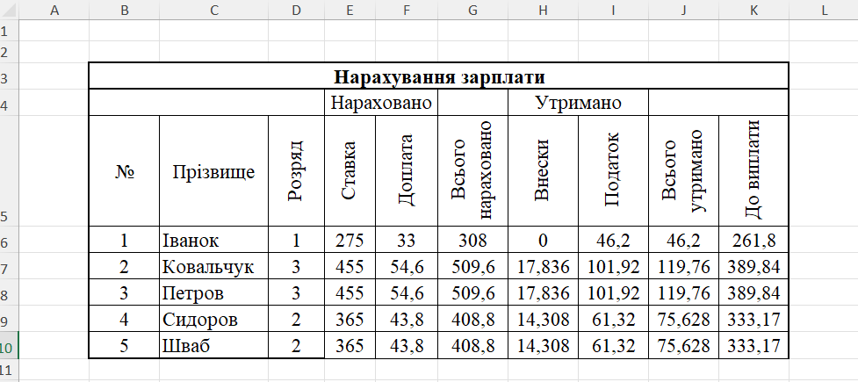
Рисунок 10. Результат завдання (6)
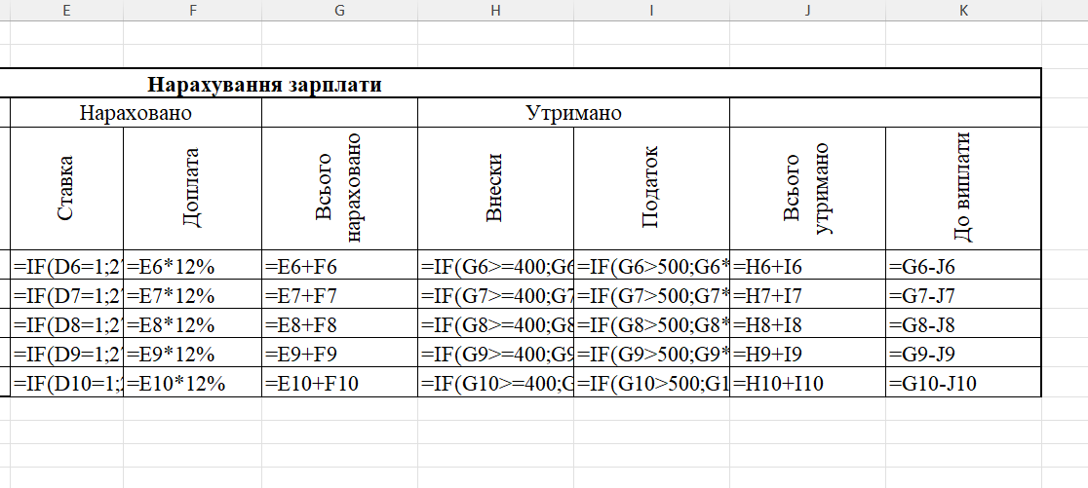
Рисунок 11.Вигляд формул (6)

Завдання 7
Формули:
=ROUND(AVERAGE(D5:E5);0)
=IF(F5>=10;"Відмінник";IF(F5>=7;"Хорошист";IF(F5>=4;"Трієчник";"Двієчник")))
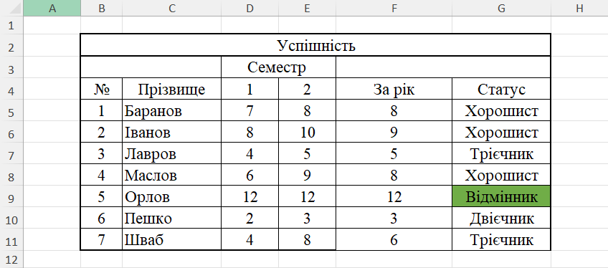
Рисунок 12.Результат завдання (7)
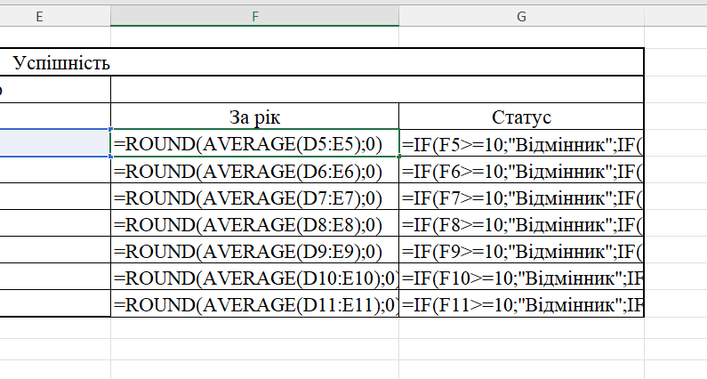
Рисунок 13. Вигляд формул (7)

